Aufgaben zu den SpachSnacks - Video 8
1. Was sind die Vor- und Nachteile, wenn man auf dem Land oder in der Stadt wohnt? Ordne zu!
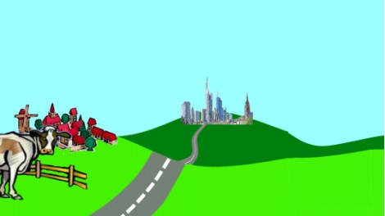 |  | a. frische Luft  b. viele Theater, Kinos und Restaurants  c. wenige Autos  d. schlechte Luft  e. anonym  f. nicht so viele Jobs  g. mehr Mobilität  h. weite Wege
 | Stadtleben |  | Landleben
Vorteil
Nachteil

2. Was hat dieses Schloss? Kreuzt an.
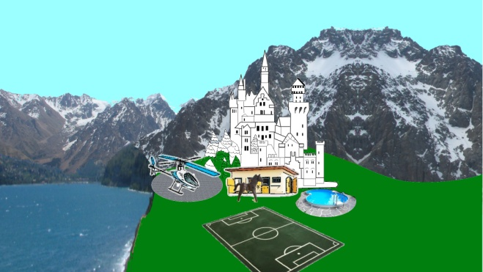 | Das Schloss...  hat einen Swimmingpool.  hat einen Flughafen.  hat einen Pferdestall.  hat einen Tennisplatz.  liegt in der Stadt.  liegt in den Bergen.  hat einen Fußballplatz.  hat einen Blick auf das Meer.  hat einen Zoo.  hat einen Hubschrauberlandeplatz.

3. Verbinde die Wörter mit den richtigen Räumen. Vergleiche mit dem Video.
- das Wohnzimmer  - das Treppenhaus  - die Küche  - die Toilette  - das Bad(ezimmer)  - das Schlafzimmer | 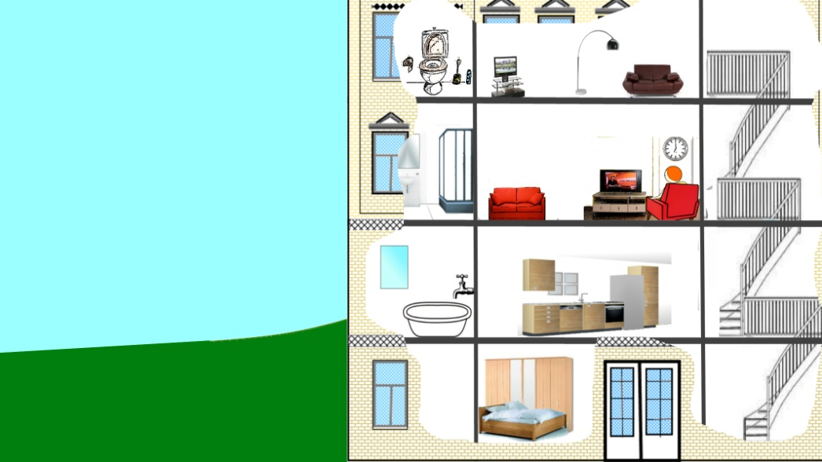

4. Finde das Gegenteil der Adjektive und Verben.

modern | teuer
billig | verrückt
mieten | altmodisch
normal | hektisch
einziehen | kaufen
ruhig | interessant
langweilig | ausziehen

5. Setzt die Wörter in die Lücken ein.

Teppich einziehen Möbel Bett Wandregal Schreibtischstuhl

Unten links sehen wir das neue Zimmer von Max. Noch hat er keine ___________, weil er und seine Eltern gerade ___________. Natürlich bekommt er jetzt Möbel. Möblieren wir also sein Zimmer gemeinsam. Als erstes bekommt er ein ___________. Klar, er braucht einen Platz zum Schlafen. Max schläft sehr viel. Aber was für ein Bett bekommt er? Ein altmodisches Bett oder ein modernes Bett? Er möchte lieber ein modernes Bett haben. Vor das Bett

legen wir einen ___________. Außerdem bekommt er einen Schrank, einen Schreibtisch, einen passenden ___________, ein kleines Sofa und ein ___________. Er braucht auch Lampen. Eine Tischlampe und eine Deckenlampe. So, fertig ist das Zimmer.

6. Schreibt die Namen der Möbelstücke auf.

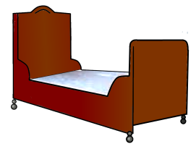 | 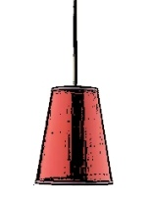 | 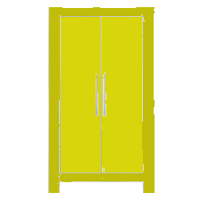 | 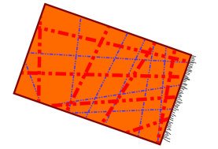
das B _________ | die L_________ | der Sch_________ | der T__________
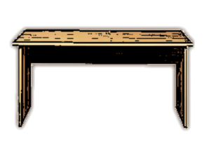 | 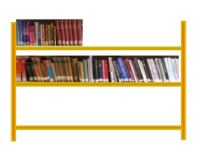 | 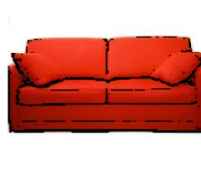 | 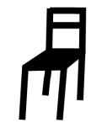
der T_________ | das R_________ | das S__________ | der S__________

7. Bildet Komposita. Was passt zusammen.

das Wasser- | schrank
die Decken- | tisch
der Kleider- | stuhl
der Schreib- | lampe
das Wand- | bett
der Schreibtisch- | regal

Lösung:
1:
 | Stadtleben | Landleben
Vorteil | viele Theater, Kinos und Restaurants  mehr Mobilität | frische Luft  wenige Autos
Nachteil | anonym  schlechte Luft | nicht so viele Jobs  weite Wege

2: Das Schloss...
hat einen Swimmingpool.
hat einen Pferdestall.
liegt in den Bergen
hat einen Fußballplatz
hat einen Blick auf das Meer.
hat einen Hubschrauberlandeplatz.

3: siehe Video

4: modern-altmodisch billig-teuer mieten-kaufen
normal-verrückt einziehen-ausziehen,
langweilig-interessant

5: Unten links sehen wir das neue Zimmer von Max. Noch hat er keine Möbel, weil er und seine Eltern gerade einziehen. Natürlich bekommt er jetzt Möbel. Möblieren wir also sein Zimmer gemeinsam. Als erstes bekommt er ein Bett. Klar, er braucht einen Platz zum Schlafen. Max schläft sehr viel. Aber was für ein Bett bekommt er? Ein altmodisches Bett oder ein modernes Bett? Er möchte lieber ein modernes Bett haben. Vor das Bett legen wir einen Teppich. Außerdem bekommt er

einen Schrank, einen Schreibtisch, einen passenden Schreibtischstuhl, ein kleines Sofa und ein Wandregal. Er braucht auch Lampen. Eine Tischlampe und eine Deckenlampe. So, fertig ist das Zimmer

6: Bett, Lampe, Schrank, Teppich, Tisch, Regal, Sofa, Stuhl

7: Wasserbett, Deckenlampe, Kleiderschrank, Schreibtisch, Wandregal, Schreibtischstuhl

